###### МИНИСТЕРСТВО НАУКИ И ВЫСШЕГО ОБРАЗОВАНИЯ РОССИЙСКОЙ ФЕДЕРАЦИИ

###### ФЕДЕРАЛЬНОЕ ГОСУДАРСТВЕННОЕ БЮДЖЕТНОЕ ОБРАЗОВАТЕЛЬНОЕ УЧРЕЖДЕНИЕ ВЫСШЕГО ОБРАЗОВАНИЯ

###### КЕМЕРОВСКИЙ ГОСУДАРСТВЕННЫЙ УНИВЕРСИТЕТ

###### Институт фундаментальных наук

ОТЧЕТ

О ВЫПОЛНЕНИИ ЛАБОРАТОРНОЙ РАБОТЫ №3

«Программа с фигурами + исключения + шаблоны»

студента первого курса, группы ФИТ-204

Искандиров Марат Ринатович

Направление 02.03.02 – «Фундаментальная информатика и информационные технологии»

Руководитель: научный сотрудник, ассистент кафедры ЮНЕСКО по информационным вычислительным технологиям Зимин А.И.

Кемерово 2021

<https://github.com/kopch02/labs/tree/master/3semestr/lab3>

Отрисовка:

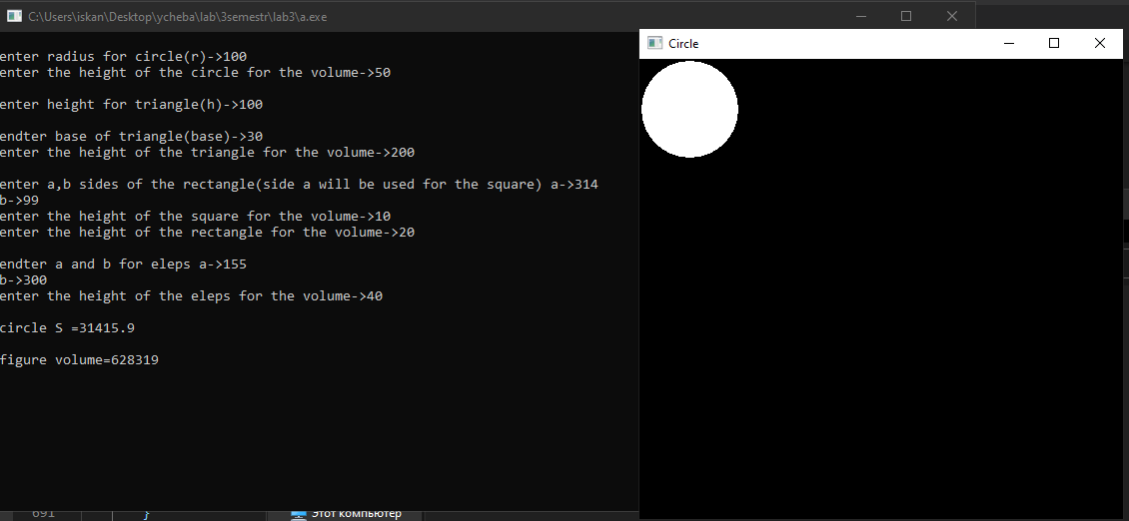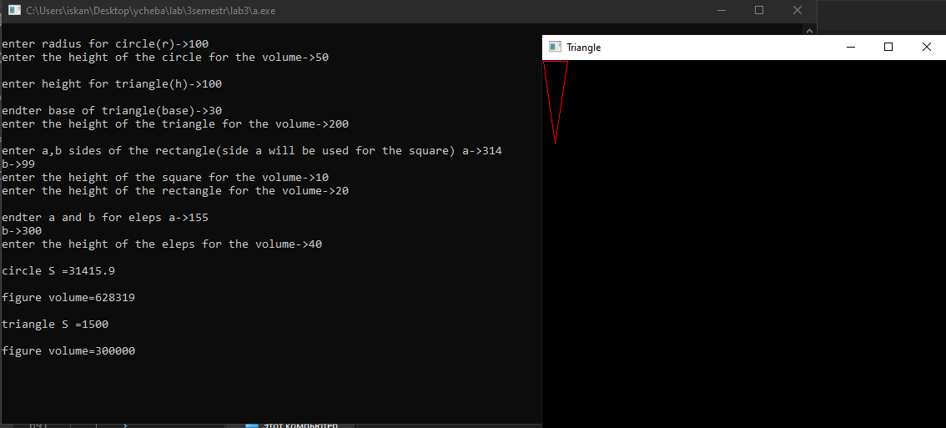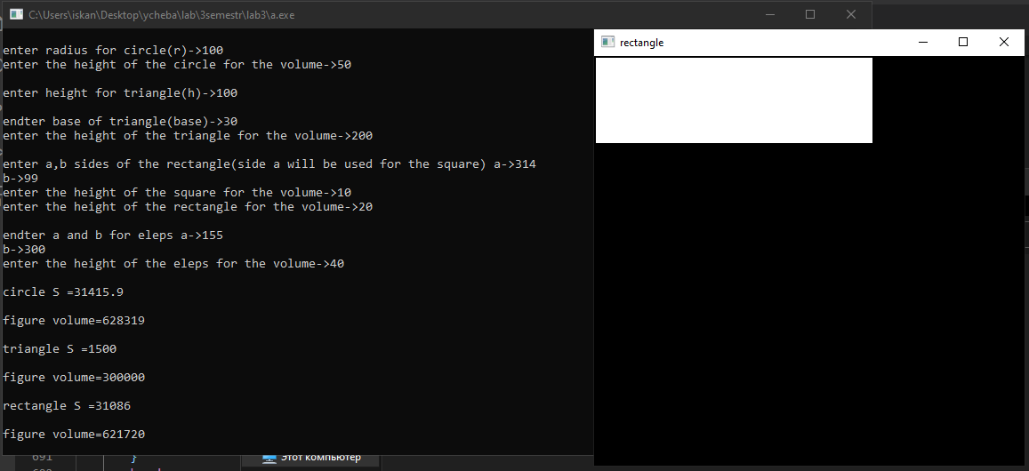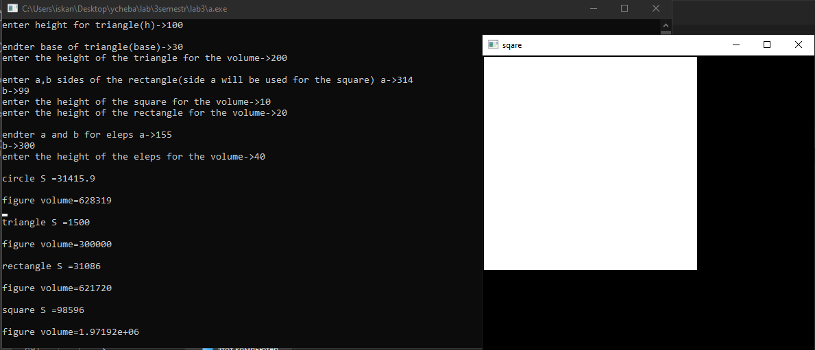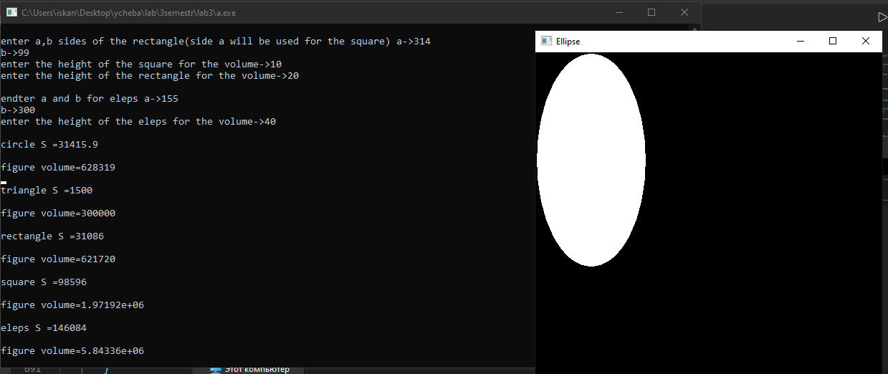

Расчёт площади и объёма:

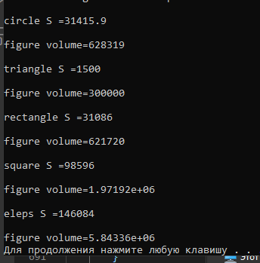

Исключения:

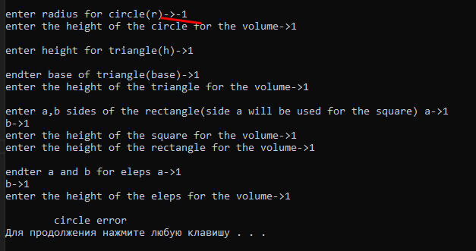

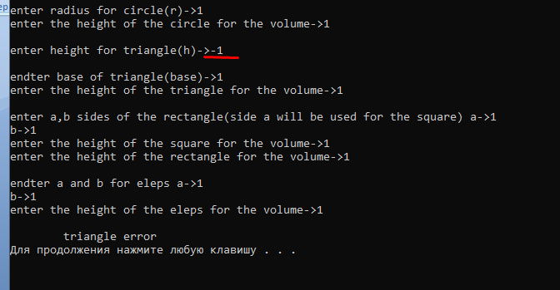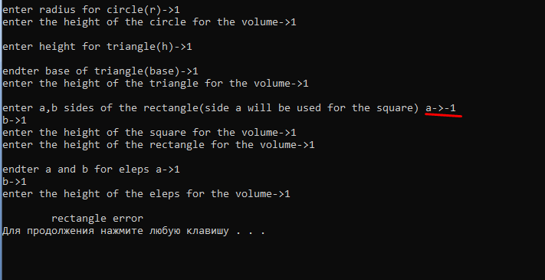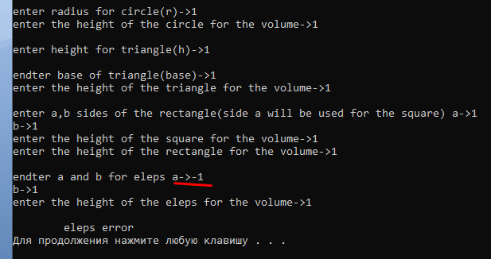

Шаблон:

